RESUMEN (Pag 30) PROPUESTA PARA LA GENERACIÓN AUTOMATIZADA DE UNIDADES DE PAISAJES.
El principal objetivo de la serie es poner a disposición de un público especializado (o semi especializado) herramientas técnicas y metodológicas para ser utilizadas en los procesos de elaboración técnica de los programas de ordenamiento ecológico del territorio (OET).
La regionalización ecológica o eco-regionalización consiste en delimitar espacios geográficos relativamente homogéneos en función del medio físico y biológico de tal manera que se pueda establecer una adecuada vinculación con el uso y apropiación del territorio por parte de la sociedad. La clasificación ecológica del territorio es el proceso de delinear y clasificar áreas ecológicamente distintivas de la superficie de la Tierra.
Es necesaria para diseñar la evaluación del estado del ambiente y para la planificación del aprovechamiento de los recursos naturales a varias escalas, es decir, es un insumo clave en el manejo y gestión del territorio.
Un paisaje esta conformado por do grandes componentes. Uno físico que describe la secuencia sobre el territorio del conjunto roca- relieve- suelo cuya tasa de cambio en el tiempo es baja o muy baja, el otro describe el dominio bioclimático y de uso del suelo , se caracteriza por un gran dinamismo a varias escalas temporales .Ambos componentes pueden manipularse por separado en bases de datos geográficos automatizadas ( en el marco de un sistema de información geográfica) y combinarse sistemáticamente sin perder su individualidad cuando sea necesario.
Principios de la clasificación de paisajes
Principio histórico- evolutivo: los componentes de los paisajes (o geo-com ponentes) coevolucionan en el espacio y el tiempo. Esto significa que lo que observamos hoy en el paisaje es el resultado de años de evolución conjunta entre todos los componentes del mismo. Ningún componente evoluciona aislado del resto. Este principio se puede utilizar a través del análisis de aquellos componentes relativamente más estables en el proceso de evolución natural, en un lapso determinado, por ejemplo la litología, la estructura geológica y el tipo de clima.
Principio estructural-genético: todas las entidades geográficas poseen una determinada estructura y todas son consecuencia de un proceso genético.El principio estructural implica reconocer las relaciones entre los distintos componentes de la estructura vertical del paisaje, es decir, entre roca, relieve, condiciones hidro–climáticas, suelos y biota. El principio genético implica reconocer las causas y las condiciones de la formación del paisaje. La estructura del paisaje se relaciona ante todo con el relieve, porque éste es el principal factor de diferenciación en la superficie terrestre.
Tipos de relieve
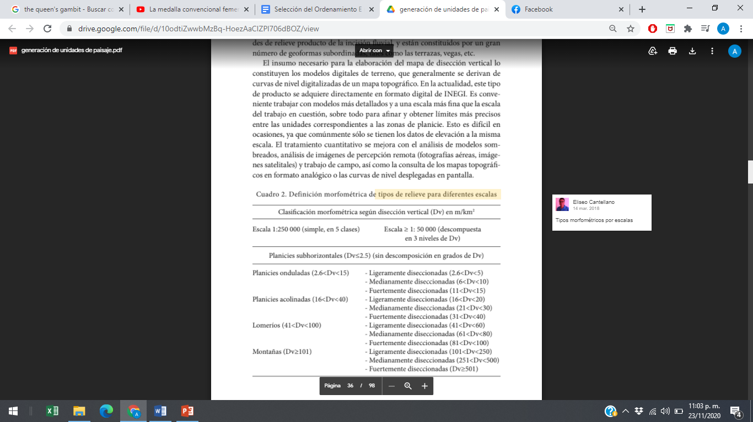
Las categorías superiores de los tipos de relieve que se considerarán en este texto son las montañas, lomeríos, rampas de piedemonte, valles y planicies. En planicies, como se comentó, se incluyeron altiplanicies y planicies dada su analogía en términos de tipo de relieve. Por otro lado, las planicies se subdividen en acolinadas, onduladas y subhorizontales o planas (Seco 2000)

